eSERP / eSRobno – ROBNO / TRGOVINA
Detaljno korisničko uputstvo za maloprodaju i veleprodaju
Uputstvo prati aktuelni izgled eSRobno modula i objašnjava radne dokumente, knjiženje, izvještaje, fiskalizaciju, šifarnike, kontrolu zaliha i povezivanje sa finansijama.

Sadržaj / brzi pregled
- 1. Početni ekran i izbor objekta
- 2. Vrste robnih dokumenata
- 3. Arhiva i kreiranje novog dokumenta
- 4. Kalkulacija / ulaz robe od dobavljača
- 5. Zavisni troškovi, JCI i nabavna cijena
- 6. AI i mobilni unos ulazne fakture
- 7. Račun / otpremnica
- 8. Predračun, ponuda i narudžba
- 9. Prenosi, relokacije, povrati, višak i otpis
- 10. Nivelacije i promjene cijena
- 11. Kontrola prije knjiženja i knjiženje
- 12. KUF/KIF i Glavna knjiga
- 13. Rasknjiženje, storno i istorija dokumenta
- 14. Fiskalizacija
- 15. Štampa, memorandum i izgled dokumenata
- 16. Robni izvještaji i kartica artikla
- 17. Pazar / promet računa
- 18. Min/Max zalihe i naručivanje
- 19. Promet dobavljača po kupcima
- 20. TKM – knjiga trgovine na malo
- 21. Automatsko knjiženje i konta
- 22. Zaključavanje perioda
- 23. Preporučeni radni tokovi
- 24. Kontrolna lista i najčešće greške

1. Početni ekran i izbor objekta
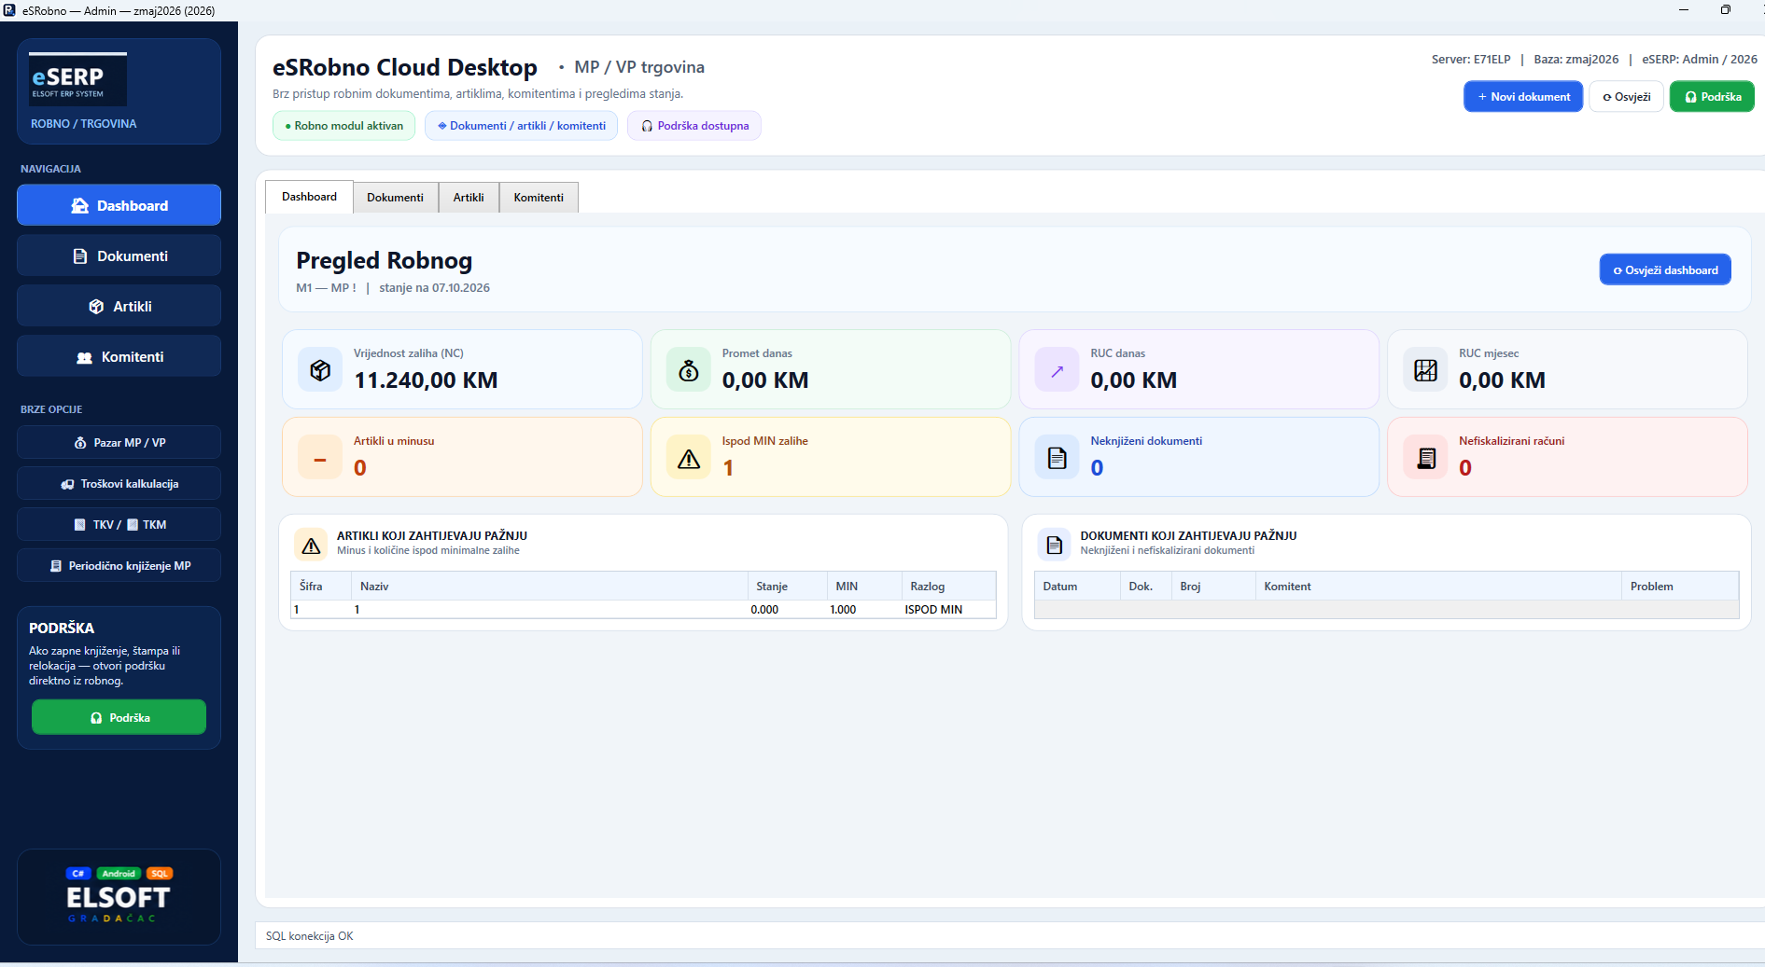
Slika 1 – Pregled Robnog / početni dashboard
Po ulasku u Robno prvo provjeri aktivnu firmu, poslovnu godinu i objekat. eSRobno radi po objektu (maloprodaja M ili veleprodaja V), pa je veoma važno da dokument nastaje u pravom objektu.
- Dashboard daje pregled vrijednosti robe, ulaza/izlaza i upozorenja.
- Prije svakog unosa provjeri naziv i šifru objekta.
- Ako je Robno otvoreno iz eSERP-a, aktivna baza treba odgovarati aktivnoj eSERP sesiji.
- Ne nastavljaj rad ako aplikacija upozori da baza Robnog ne odgovara eSERP sesiji.
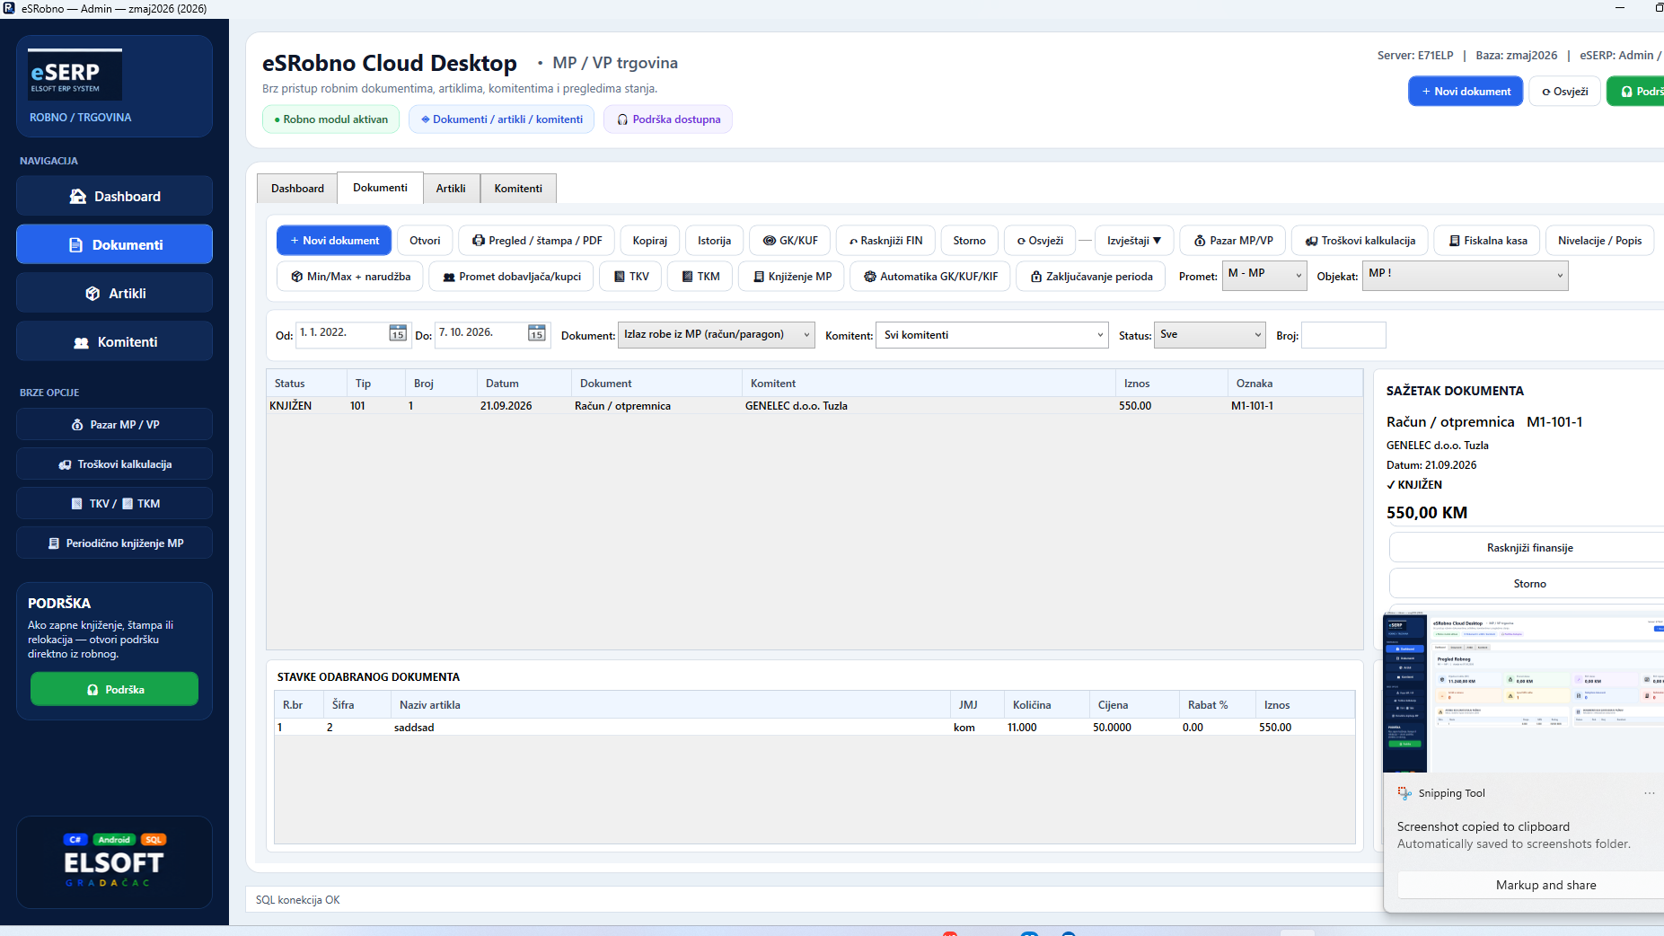
Slika 2 – Pregled dokumenata i aktivnog objekta

2. Vrste robnih dokumenata
U ovoj verziji eSRobno prepoznaje sljedeće osnovne TIPDOK vrijednosti. Nazivi u pojedinoj legacy bazi mogu biti malo drugačiji, ali poslovna namjena ostaje ista.
TIP | Naziv dokumenta | Šta radi | Robni efekat | Finansijski efekat*
0 | Početno stanje | Početno stanje zaliha pri otvaranju perioda/godine. | Postavlja početne količine i vrijednosti. | Prema pravilima prenosa početnog stanja.
1 | Kalkulacija / ulaz robe | Nabavka robe od dobavljača, faktura, marža, PDV, zavisni troškovi. | Povećava zalihu. | GK + KUF kada je automatika aktivna.
2 | Ulaz / prijem prenosa | Prijem robe iz drugog vlastitog objekta. | Povećava zalihu odredišta. | GK prema podešenju.
3 | Povrat robe od kupca | Kupac vraća prethodno prodanu robu. | Povećava zalihu. | GK; KIF korekcija prema podešenju.
4 | Višak robe | Evidentira utvrđeni višak na lageru. | Povećava zalihu. | GK prema kontu viška.
5 | Ulaz iz proizvodnje | Prijem gotovih proizvoda iz proizvodnje. | Povećava zalihu. | GK prema podešenju.
6 | Ulaz iz vlastitog objekta | Prijem robe iz povezanog objekta. | Povećava zalihu. | GK prema podešenju.
21 | Predkalkulacija | Pripremna kalkulacija prije stvarnog ulaza. | Nema konačni robni efekat dok se ne realizuje. | Ne knjiži se kao konačni dokument.
30 | Nivelacija | Promjena prodajne cijene robe koja je već na stanju. | Količina ista; mijenja vrijednost/cijenu. | GK prema pravilima nivelacije.
31 | Odobreni rabat / promjena cijene | Korekcija cijene/rabata. | Ne mijenja količinu; koriguje vrijednost. | GK prema podešenju.
51 | Prenos u drugi tip objekta | Izlaz robe prema drugom tipu objekta (npr. M → V). | Smanjuje zalihu izvora; generiše/prati prijem. | GK prema pravilima prenosa.
52 | Otpis / manjak robe | Otpis oštećene, izgubljene ili manjka robe. | Smanjuje zalihu. | GK na trošak otpisa/manjka.
53 | Povrat dobavljaču | Vraćanje robe dobavljaču. | Smanjuje zalihu. | GK + KUF korekcija prema podešenju.
54 | Prenos u isti tip objekta | Prenos M→M ili V→V. | Smanjuje izvor i povećava odredište. | GK prema podešenju.
55 | Prenos / relokacija | Relokacija robe između skladišta/objekata. | Premješta zalihu. | GK prema podešenju.
56 | Povrat u proizvodnju | Vraćanje robe/proizvoda u proizvodnju. | Smanjuje robnu zalihu. | GK prema podešenju.
101 | Račun / otpremnica | Prodaja robe kupcu. | Smanjuje zalihu. | GK + KIF kada je automatika aktivna.
102 | Predračun | Ponuda cijene sa količinama prije prodaje. | NEMA efekat na zalihu. | Ne knjiži se u GK/KIF kao račun.
103 | Račun / otpremnica (legacy varijanta) | Legacy izlazni račun u bazama gdje je taj tip definisan. | Smanjuje zalihu. | Prema legacy podešenju.
110 | Interni račun – poslovna svrha | Interna potrošnja robe u poslovne svrhe. | Smanjuje zalihu. | GK; bez standardnog KIF-a prema defaultu.
111 | Interna faktura / neposlovna svrha | Interna isporuka/potrošnja sa poreskim efektom. | Smanjuje zalihu. | GK + KIF prema podešenju.
122 | Ponuda | Komercijalna ponuda kupcu. | NEMA robni efekat. | Nema konačno knjiženje.
132 | Narudžba | Evidencija narudžbe. | NEMA robni efekat. | Nema konačno knjiženje.
* Finansijski efekat zavisi i od podešenja Automatskog knjiženja za konkretni objekat i bazu.
Najvažnije pravilo: predračun, ponuda, narudžba i predkalkulacija su pripremni dokumenti. Ne smiju smanjivati/povećavati stvarni lager kao konačni robni dokument.

3. Arhiva i kreiranje novog dokumenta
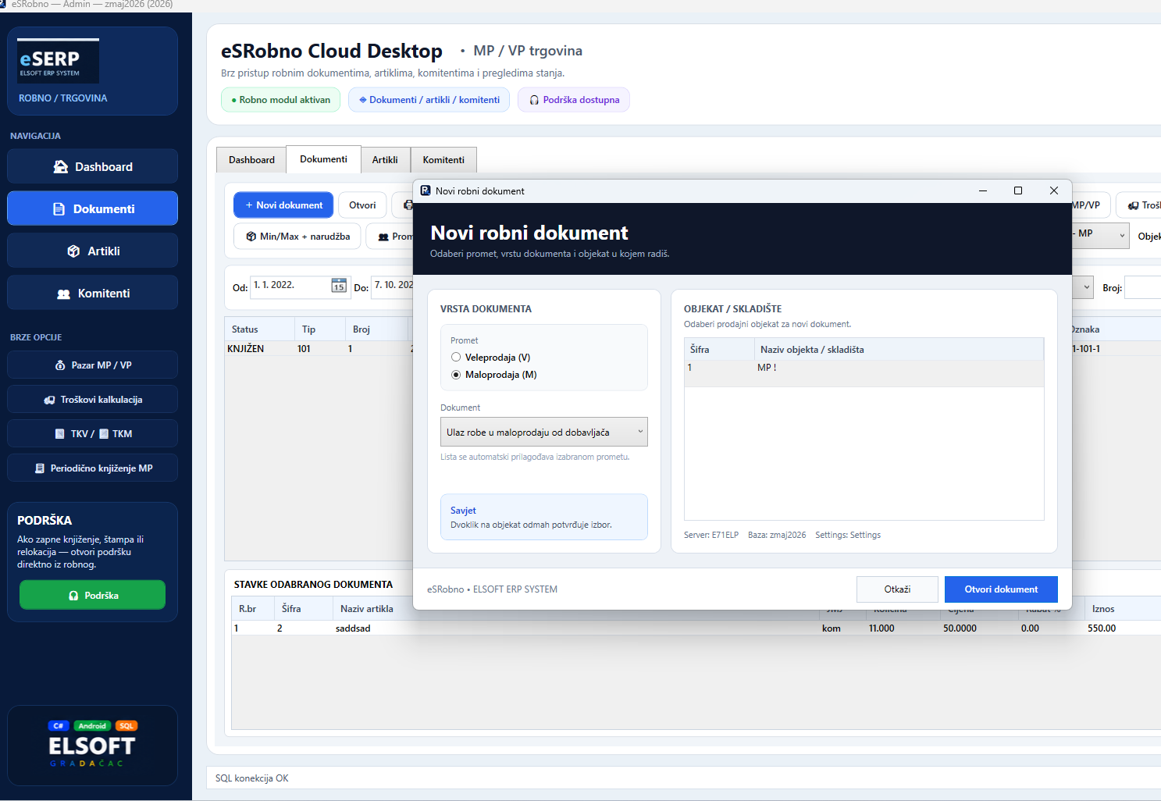
Slika 3 – Izbor vrste novog robnog dokumenta
Novi dokument se kreira izborom vrste dokumenta i objekta. Nakon izbora dobija se radni dokument sa sljedećim brojem.
- Klikni Novi dokument.
- Izaberi vrstu dokumenta.
- Provjeri objekat u kojem dokument nastaje.
- Potvrdi kreiranje.
- Unesi partnera, datume i stavke.
- Snimi radnu verziju prije konačnog knjiženja.
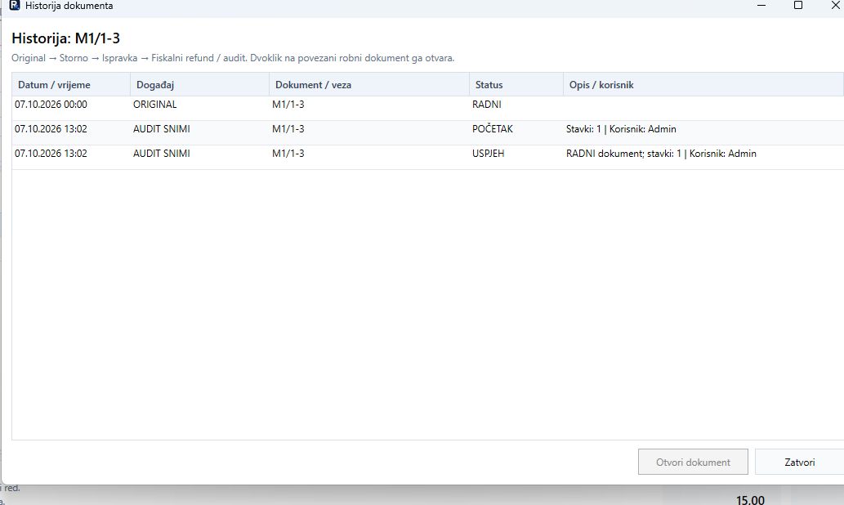
Slika 4 – Istorija dokumenta / događaji i povezani dokumenti

4. Kalkulacija / ulaz robe od dobavljača
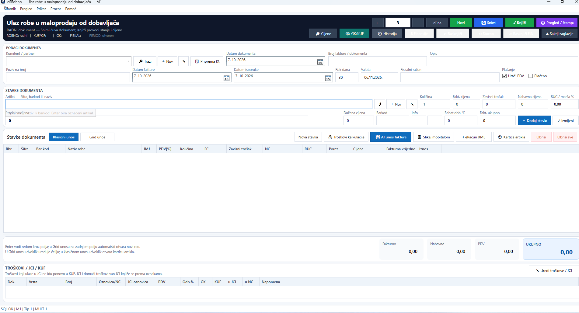
Slika 5 – Kalkulacija / ulaz robe od dobavljača
Kalkulacija je centralni ulazni robni dokument. Koristi se kada roba fizički ulazi od dobavljača i treba formirati nabavnu/prodajnu cijenu, PDV, maržu i lager.

4.1. Zaglavlje kalkulacije
- Komitent/dobavljač – izaberi dobavljača iz šifarnika K – Komitent.
- Datum dokumenta – datum robnog dokumenta.
- Broj fakture/dokumenta – broj ulazne fakture dobavljača.
- Datum fakture/isporuke – koristi se za porezne i poslovne evidencije.
- Opis i napomena – korisni za kasniju pretragu i kontrolu.
- PDV/plaćeno/rok – popuniti prema ulaznoj fakturi i načinu rada.

4.2. Stavke
- Pronađi artikal po šifri, barkodu ili nazivu.
- Unesi količinu sa fakture.
- Unesi fakturnu/nabavnu osnovu prema dokumentu.
- Provjeri PDV tarifu.
- Formiraj prodajnu cijenu ili maržu.
- Ponovi za sve stavke i uporedi zbir sa fakturom dobavljača.
SNIMI nije isto što i KNJIŽI. Snimljeni radni dokument može ostati bez robnog efekta dok ne izvršiš konačno knjiženje.
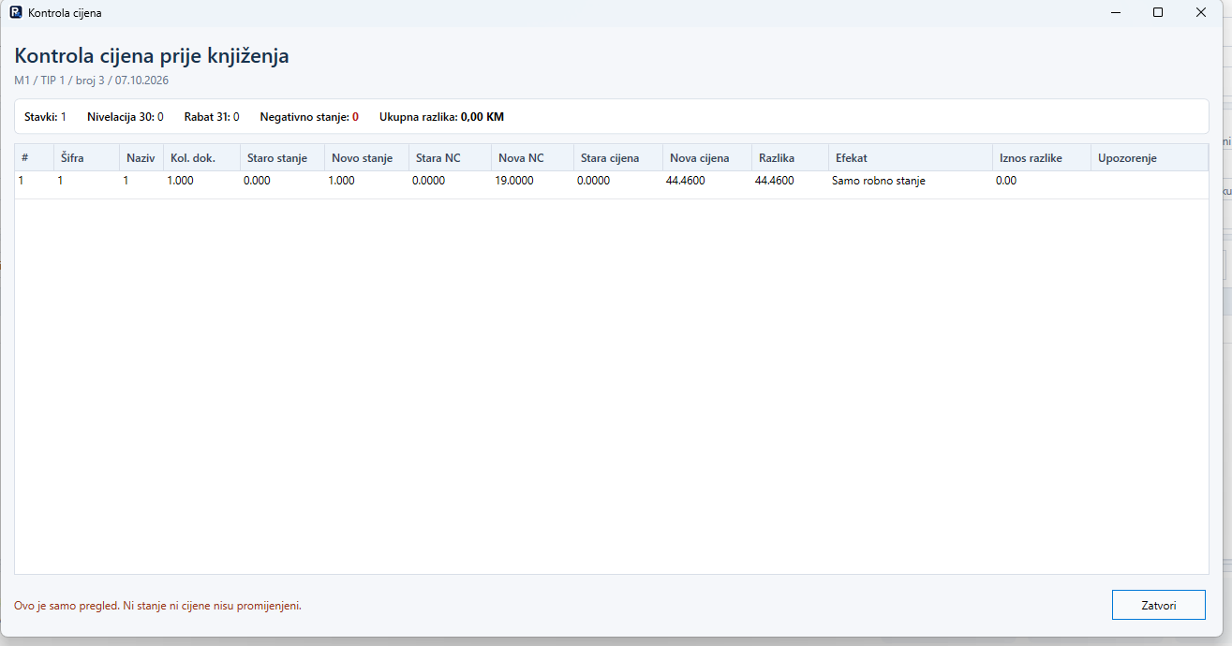
Slika 6 – Kontrola cijena prije knjiženja
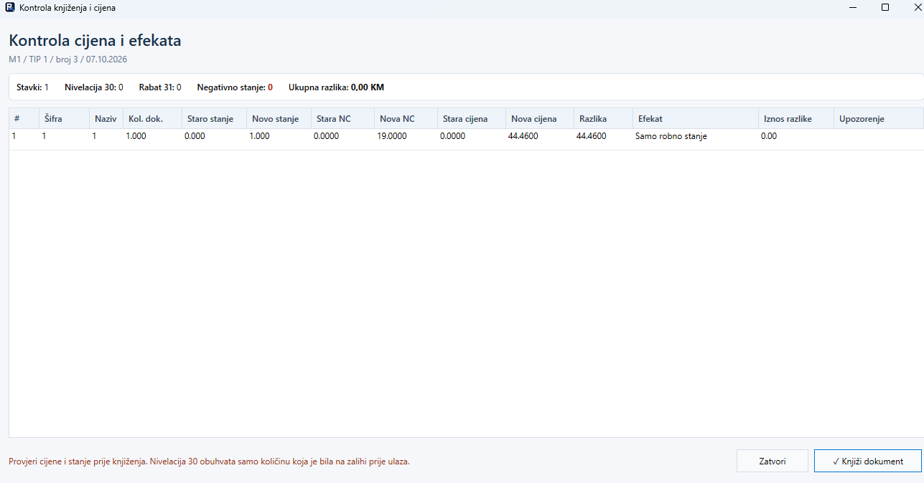
Slika 7 – Kontrola cijena i efekta kalkulacije

5. Zavisni troškovi, JCI i nabavna cijena
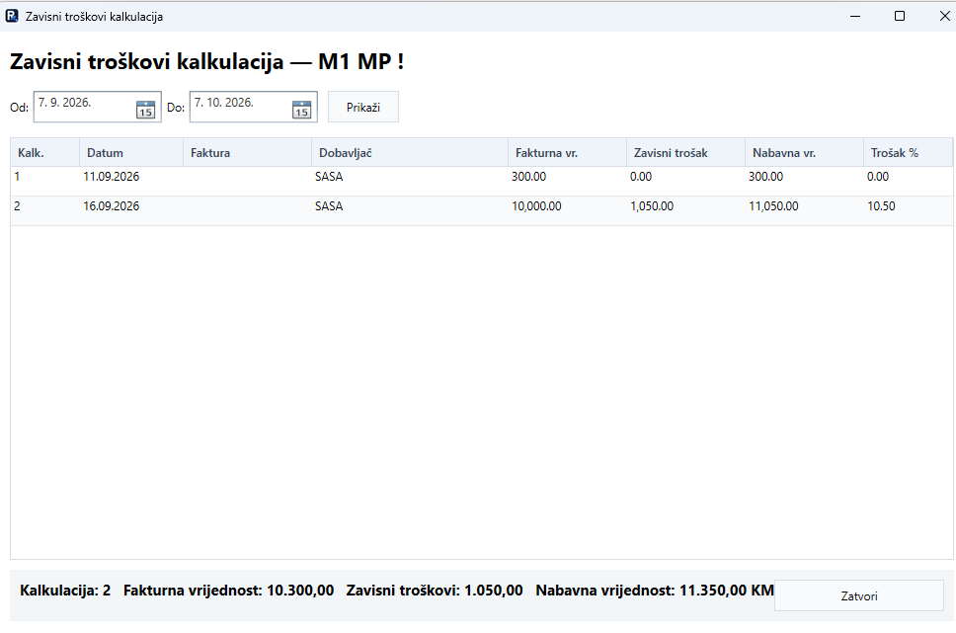
Slika 8 – Zavisni troškovi kalkulacije
Zavisni troškovi služe za raspodjelu troškova nabavke na robu: prevoz, špedicija, carina, osiguranje i drugi troškovi koji ulaze u nabavnu vrijednost. Kod uvoza se mogu koristiti i JCI podaci.
- Otvori Troškovi kalkulacije.
- Dodaj povezani troškovni dokument/fakturu.
- Odredi da li trošak ulazi u JCI i/ili nabavnu cijenu.
- Provjeri osnovicu, PDV i odbitak PDV-a.
- Provjeri ukupni zavisni trošak i novu nabavnu vrijednost.
- Tek nakon kontrole knjiži kalkulaciju.
Na dnu pregleda korisno je kontrolisati odnos: faktura robe + zavisni troškovi = nabavna vrijednost kalkulacije (uz porezne specifičnosti).

6. AI i mobilni unos ulazne fakture
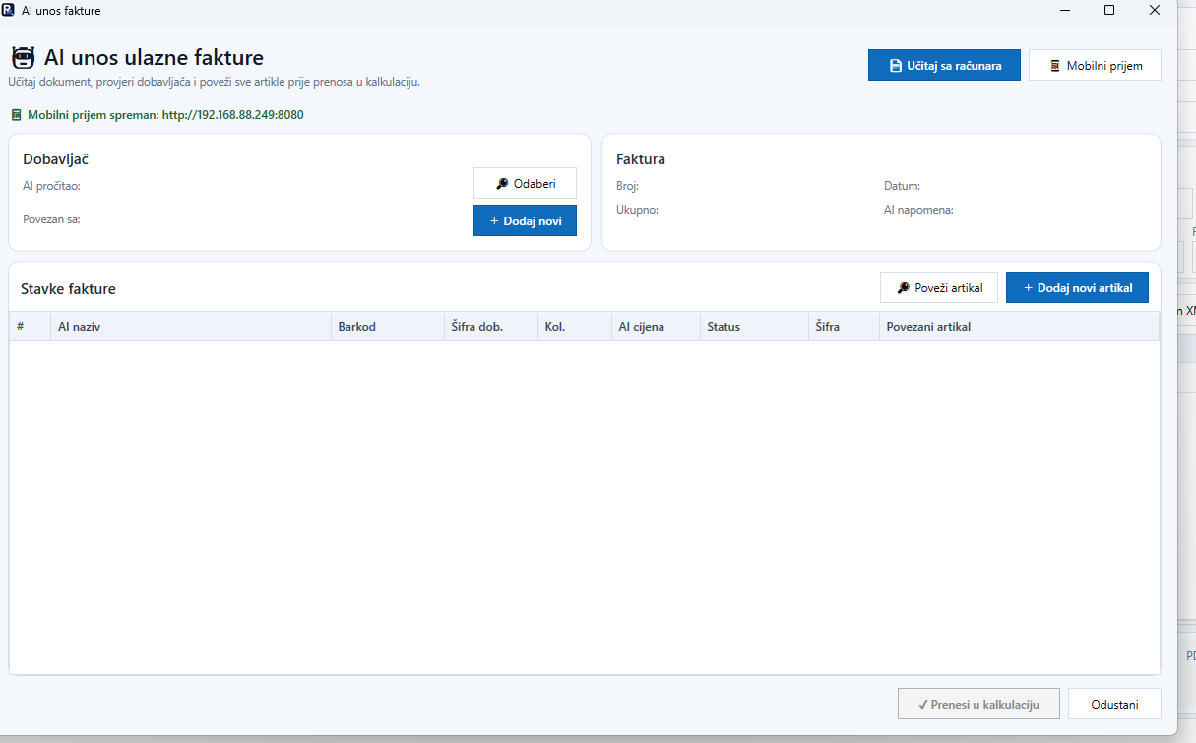
Slika 9 – AI unos ulazne fakture
AI unos služi kao pomoć pri čitanju fakture sa slike/PDF-a. AI treba popuniti prijedlog; korisnik mora kontrolisati dobavljača, artikle, količine, cijene i PDV prije prenosa u robni dokument.
- Odaberi ili učitaj dokument.
- Poveži dobavljača sa postojećim komitentom.
- Pregledaj prepoznate stavke.
- Poveži neprepoznate artikle sa šifarnikom robe.
- Prenesi tek nakon ručne kontrole.
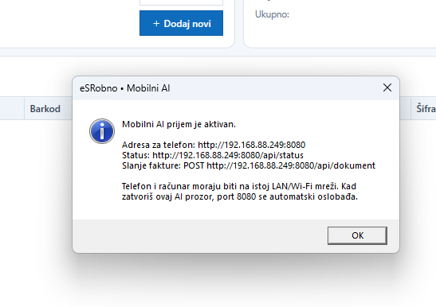
Slika 10 – Mobilni AI / adresa za telefon
Mobilni unos omogućava slanje fotografije računa sa telefona u lokalni eSRobno AI ekran. Adresa i status servera prikazuju se na ekranu.

7. Račun / otpremnica
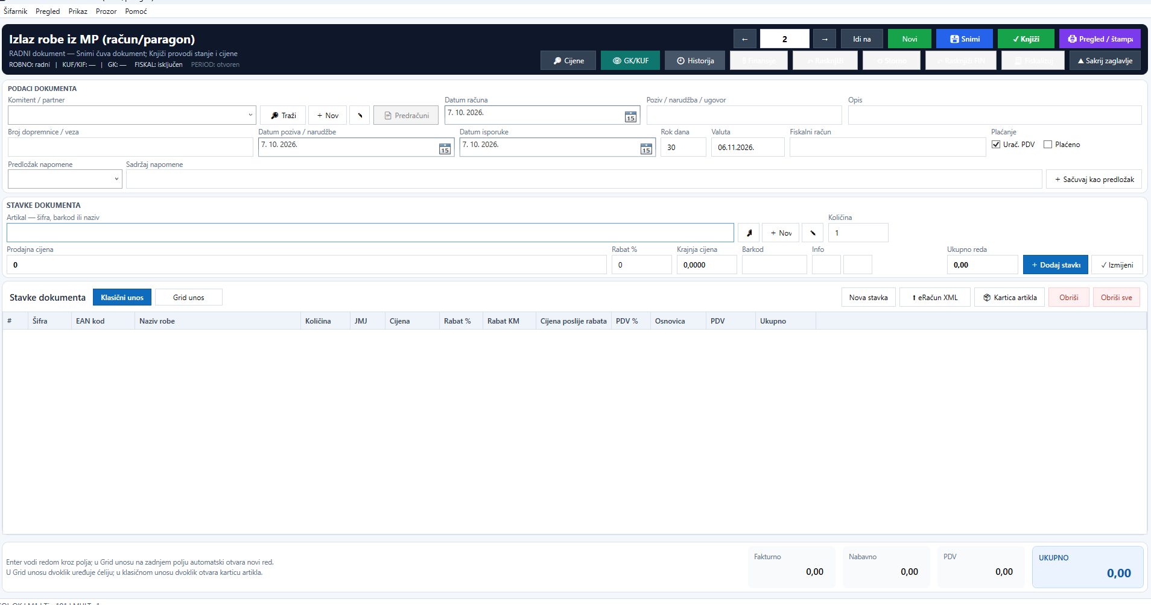
Slika 11 – Radni račun / otpremnica
Račun/otpremnica je izlazni dokument prodaje. Nakon knjiženja smanjuje robnu zalihu, a prema automatskom knjiženju formira KIF i Glavnu knjigu.

7.1. Redoslijed unosa
- Izaberi kupca/komitenta.
- Unesi datum, rok i broj/poziv po potrebi.
- Dodaj artikle, količine, cijene i rabat.
- Provjeri način plaćanja i PDV.
- Snimi dokument.
- Pokreni Pregled knjiženja / kontrolu efekta.
- Ako je sve ispravno – KNJIŽI.
- Po potrebi fiskalizuj i odštampaj.
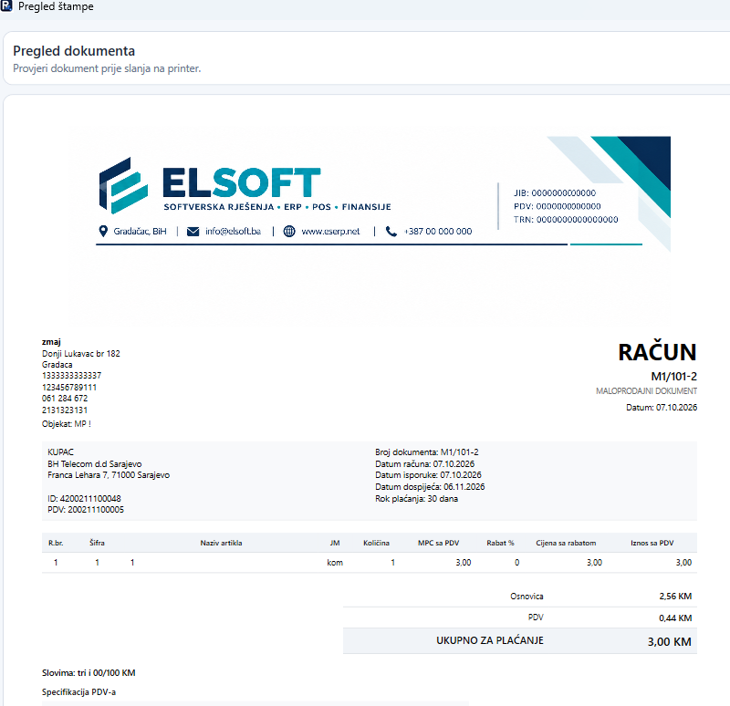
Slika 12 – Štampani račun
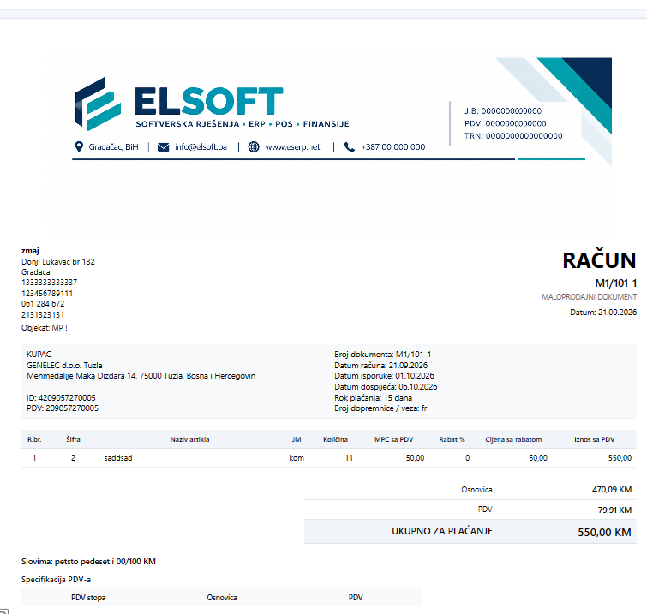
Slika 13 – Drugi prikaz računa / dokument za kupca

8. Predračun, ponuda i narudžba
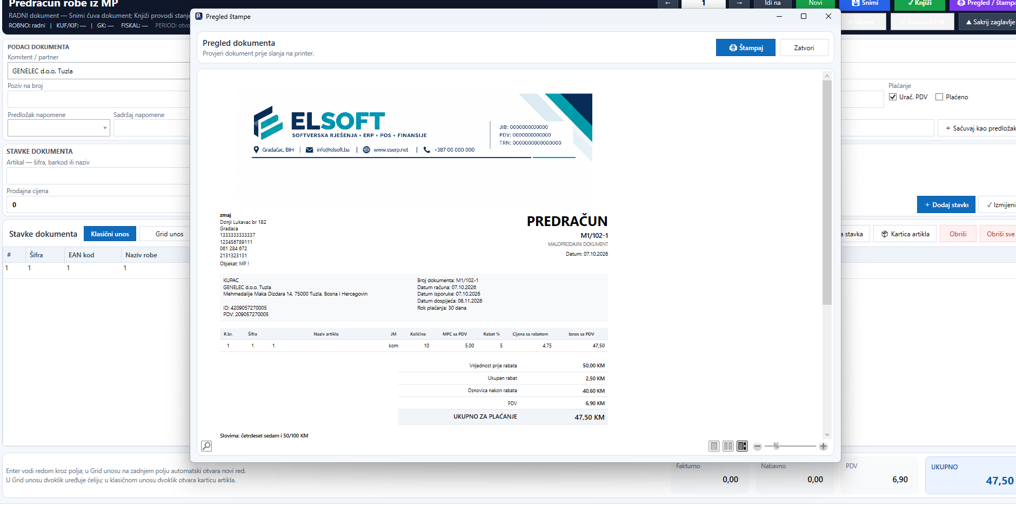
Slika 14 – Predračun

8.1. Predračun (TIP 102)
Predračun je pripremni prodajni dokument. Omogućava kupcu da vidi artikle, količine, cijene, rabate i ukupni iznos, ali NE smije uticati na stvarnu zalihu niti se tretirati kao izdata faktura.
- Može se kasnije pretvoriti/preuzeti u račun.
- Koristi posebnu predračunsku karticu da ne dira lager.
- Može se štampati sa memorandumom i stilom Moderni ERP ili Klasični Finans.
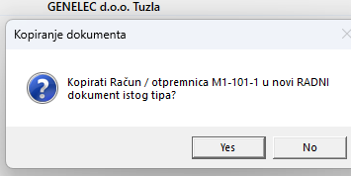
Slika 15 – Kopiranje / pretvaranje dokumenta u novi dokument

8.2. Ponuda (TIP 122)
Ponuda je komercijalni dokument prije prodaje. Ne mijenja zalihu i ne knjiži se kao račun. Koristi se za slanje uslova kupcu.

8.3. Narudžba (TIP 132)
Narudžba evidentira zahtjev kupca ili internu narudžbu. Ne mijenja lager dok ne nastane stvarni izlazni dokument.

8.4. Predkalkulacija (TIP 21)
Predkalkulacija je priprema ulaza/nabavne kalkulacije. Koristi se za računanje prije konačnog robnog ulaza; konačni lager se mijenja tek stvarnim dokumentom.

9. Prenosi, relokacije, povrati, višak i otpis

9.1. Prenosi
- TIP 51 – prenos u drugi tip objekta: npr. maloprodaja prema veleprodaji.
- TIP 54 – prenos u isti tip objekta: M→M ili V→V.
- TIP 55 – relokacija: premještanje robe između definisanih lokacija/skladišta.
- TIP 2/6 – prijemna strana prenosa; povećava zalihu odredišta.

9.2. Povrati
- TIP 3 – povrat od kupca: roba se vraća na lager, uz odgovarajuću finansijsku/poreznu korekciju.
- TIP 53 – povrat dobavljaču: roba izlazi sa lagera i veže se za korekciju dobavljača/KUF.
- TIP 56 – povrat u proizvodnju: roba se vraća proizvodnom procesu.

9.3. Višak i otpis/manjak
- TIP 4 – višak: povećanje zalihe nakon popisa/kontrole.
- TIP 52 – otpis/manjak: smanjenje zalihe zbog manjka, loma, isteka, oštećenja ili drugog opravdanog razloga.
Kod prenosa i povrata posebno provjeri povezani dokument i odredište. Sistem čuva veze između dokumenata radi praćenja istorije.

10. Nivelacije i promjene cijena
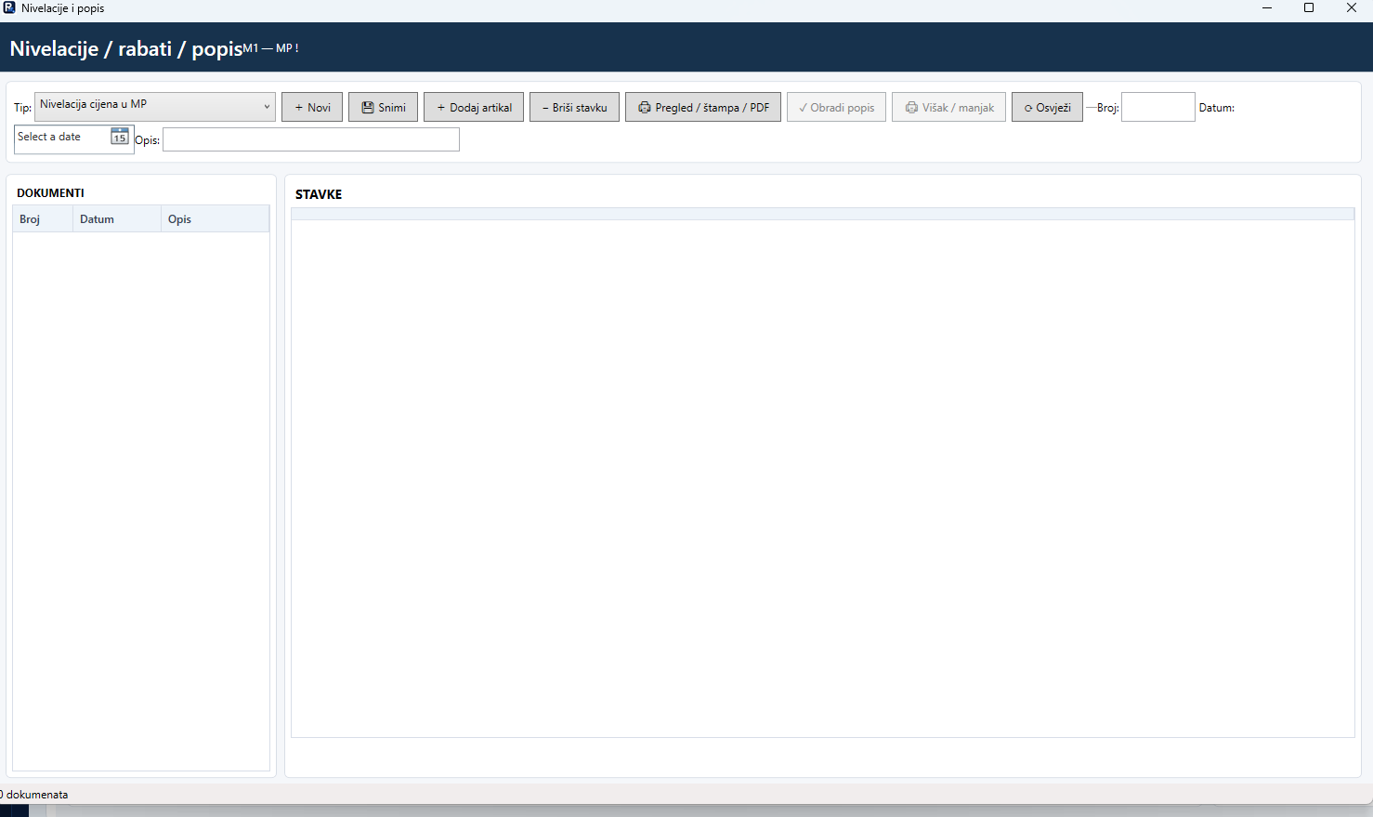
Slika 16 – Nivelacije / popis i radni ekran
Nivelacija mijenja prodajnu vrijednost robe koja je već na stanju. Količina se ne mijenja. Sistem računa efekat promjene cijene na postojećoj količini.
- TIP 30 – standardna nivelacija.
- TIP 31 – odobreni rabat / promjena cijene.
- Prije knjiženja provjeri staru cijenu, novu cijenu, količinu i iznos razlike.
- Ako je automatsko knjiženje uključeno, finansijski efekat ide u GK po podešenim kontima.

11. Kontrola prije knjiženja i knjiženje
Slika 17 – Kontrola cijena prije knjiženja
Slika 18 – Kontrola efekta
Pregled knjiženja je zaštitni korak prije konačnog knjiženja. Za svaku stavku možeš vidjeti staro i novo stanje, staru i novu nabavnu/prodajnu cijenu i iznos eventualne nivelacije.
- Snimi dokument.
- Otvori Pregled knjiženja.
- Provjeri količine i cijene.
- Provjeri upozorenja.
- Ako dokument ima neočekivan efekat – zatvori pregled i ispravi dokument.
- Tek nakon kontrole klikni KNJIŽI.
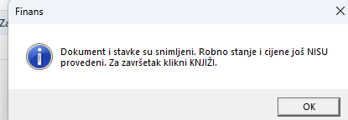
Slika 19 – Poruka nakon snimanja: robno stanje još nije provedeno

12. KUF/KIF i Glavna knjiga
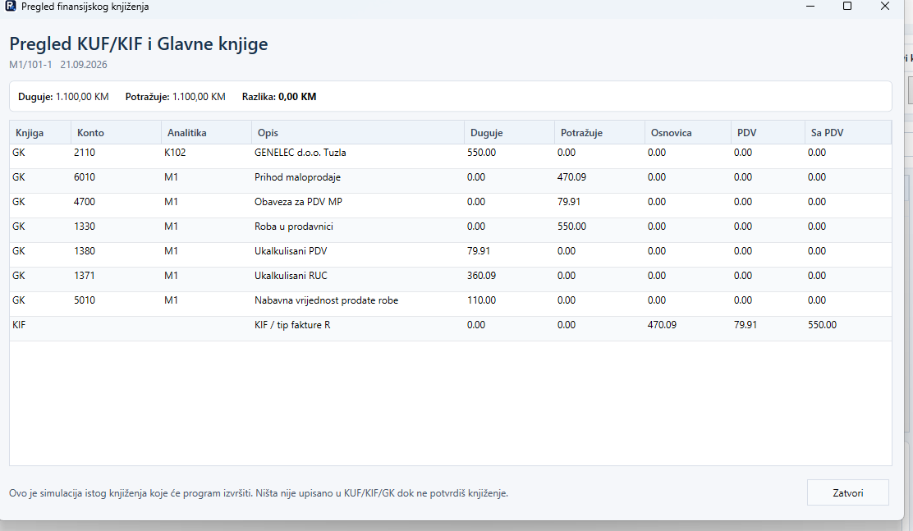
Slika 20 – Pregled KUF/KIF i Glavne knjige za dokument
Dokumenti koji imaju finansijski efekat mogu automatski formirati porezne evidencije i finansijski nalog. Pregled treba koristiti prije i nakon knjiženja radi kontrole konta, analitike i iznosa.
- Kalkulacija/ulaz robe: tipično GK + KUF.
- Račun/otpremnica: tipično GK + KIF.
- Povrat dobavljaču: korekcija ulaza/KUF prema pravilu.
- Povrat kupca: korekcija izlaza/KIF prema pravilu.
- Prenosi, višak, otpis, nivelacije: GK prema automatizaciji.
Tačan efekat zavisi od ekrana Šifarnik → Podešenja automatskog knjiženja. Ne mijenjaj konta bez provjere sa računovodstvom.

13. Rasknjiženje, storno i istorija dokumenta
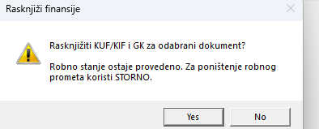
Slika 21 – Rasknjiži finansije
Rasknjiženje finansija uklanja finansijsko/porezno knjiženje (KUF/KIF/GK) za dokument, ali robni efekat može ostati. Zato poruka izričito upozorava da je za poništenje robnog prometa potreban kontrolisani storno.
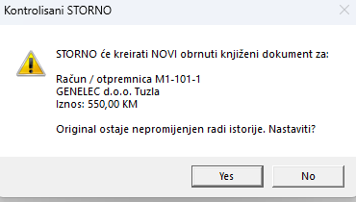
Slika 22 – Kontrolisani STORNO
Kontrolisani storno ne briše original. Sistem kreira novi obrnuti dokument i čuva original radi istorije i revizijskog traga.
Slika 23 – Istorija dokumenta
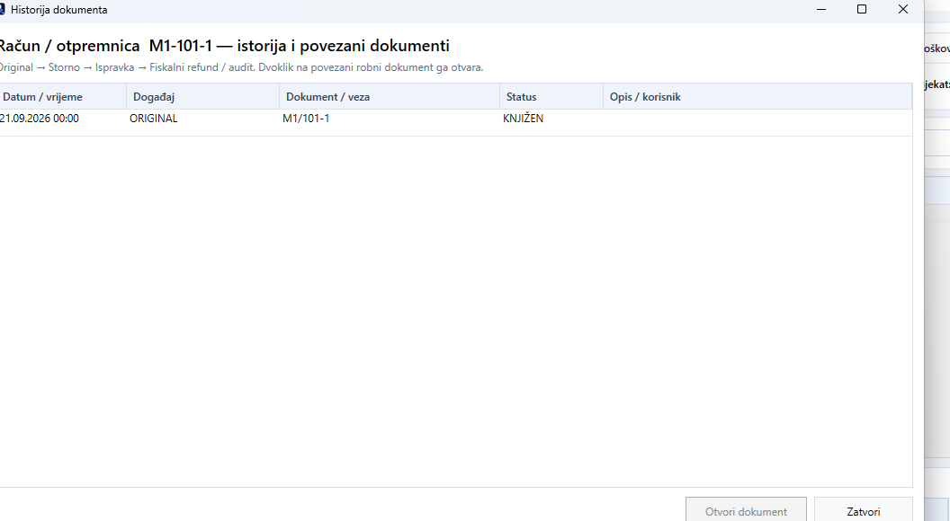
Slika 24 – Istorija i povezani dokumenti
- Ne briši knjiženi dokument ručno iz baze.
- Za ispravku knjiženog robnog prometa koristi STORNO.
- Za finansijsku korekciju bez poništenja robnog prometa koristi Rasknjiži finansije samo kada znaš cilj postupka.
- Istorija prikazuje događaje, povezane dokumente, status i korisnika.

14. Fiskalizacija
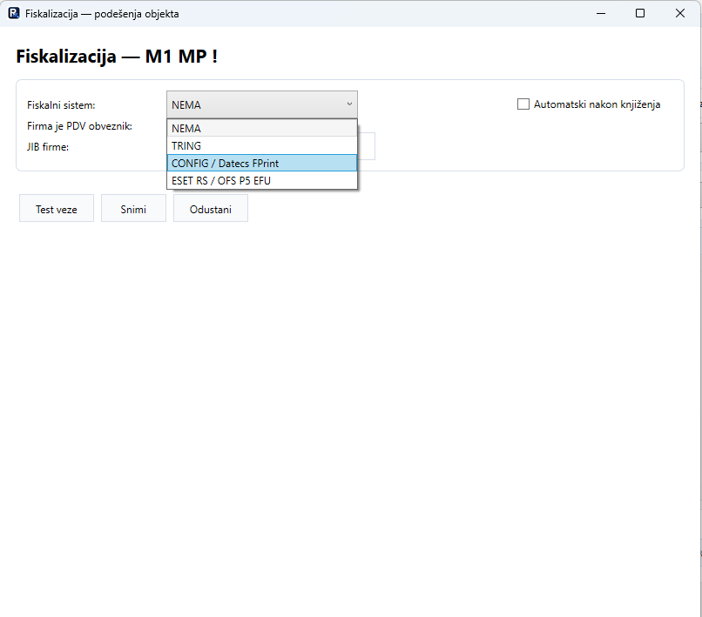
Slika 25 – Fiskalizacija / izbor uređaja
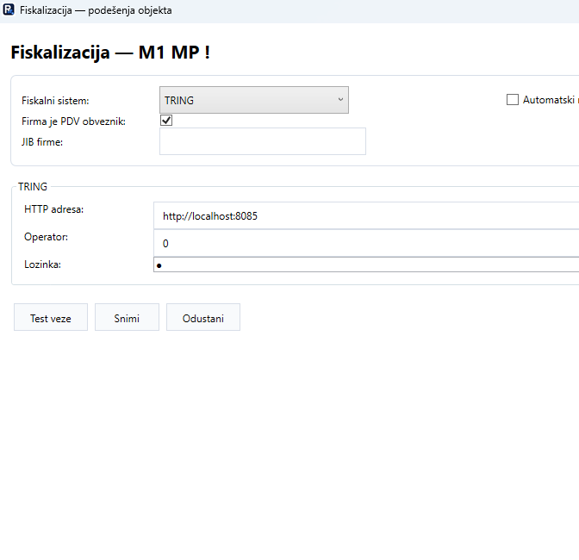
Slika 26 – Fiskalizacija / TRING podešenja
Fiskalizacija se koristi za dokumente koji po propisu i poslovnom procesu trebaju fiskalni račun. U postavkama se bira fiskalni sistem/uređaj i komunikacioni parametri.
- Prvo testiraj vezu sa uređajem.
- Provjeri poslovni prostor/operatera i adresu servisa.
- Fiskalizuj tek snimljen i poslovno ispravan račun.
- Za storno/refund koristi kontrolisani postupak vezan za originalni račun.

15. Štampa, memorandum i izgled dokumenata
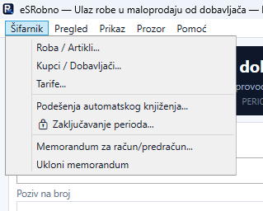
Slika 27 – Meni Šifarnik: memorandum i druga podešenja
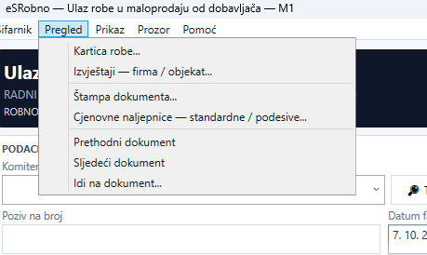
Slika 28 – Meni Pregled: štampa i kretanje kroz dokumente
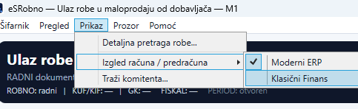
Slika 29 – Izbor izgleda računa/predračuna
Račun/predračun se može prikazati u Modernom ERP ili Klasičnom Finans stilu. Memorandum se podešava posebno i može se uključiti/ukloniti za štampu.
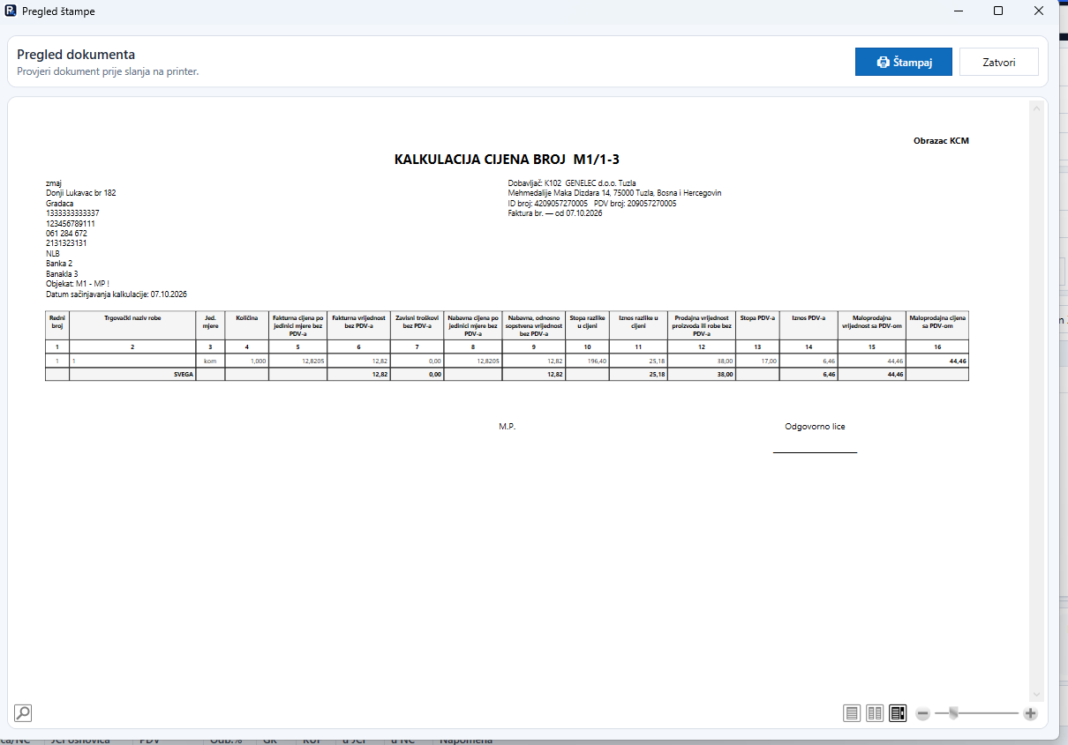
Slika 30 – Pregled štampe kalkulacije
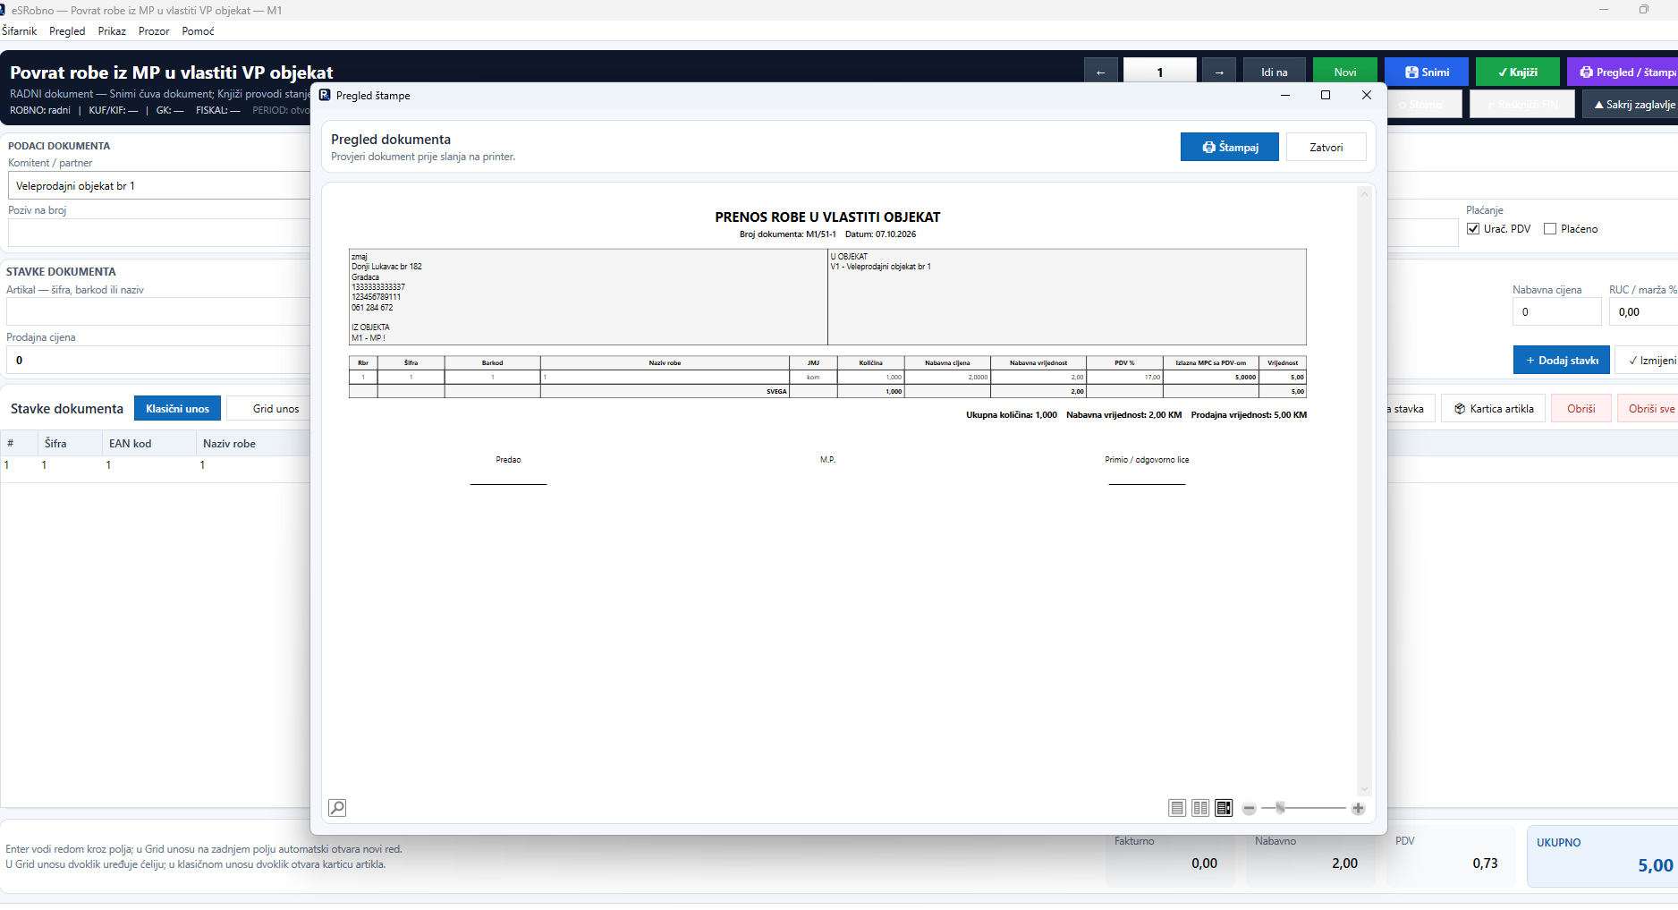
Slika 31 – Pregled štampe dokumenta
Slika 32 – Štampani račun

16. Robni izvještaji i kartica artikla
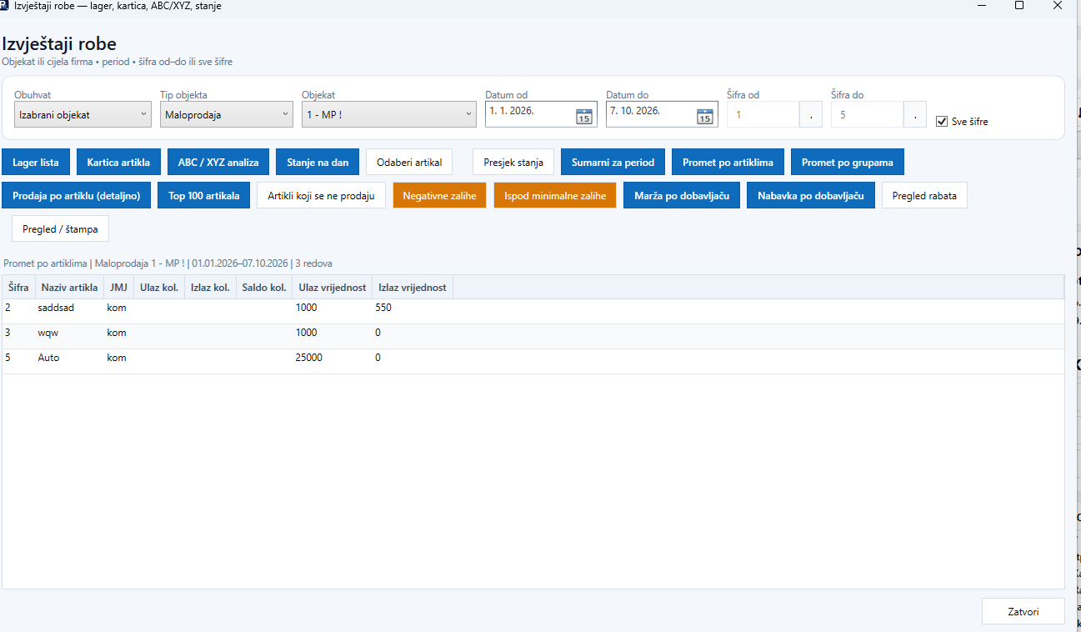
Slika 33 – Izvještaji robe
Izvještaji robe služe za kontrolu stanja, prometa, prodaje, ulaza/izlaza, lagera i drugih robnih pokazatelja. Period i objekat su ključni filteri.
- Kartica robe – hronološki promet artikla i stanje.
- Lager / stanje robe – stanje količine i vrijednosti.
- Ulazi / izlazi / prodaja – promet po periodu.
- Zavisni troškovi – analiza troška nabavke.
- Promet po dobavljaču/kupcu – analiza partnera.
- Pazar i TKM – maloprodajni promet.
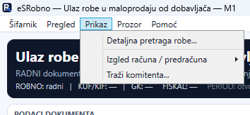
Slika 34 – Detaljna pretraga robe

17. Pazar / promet računa
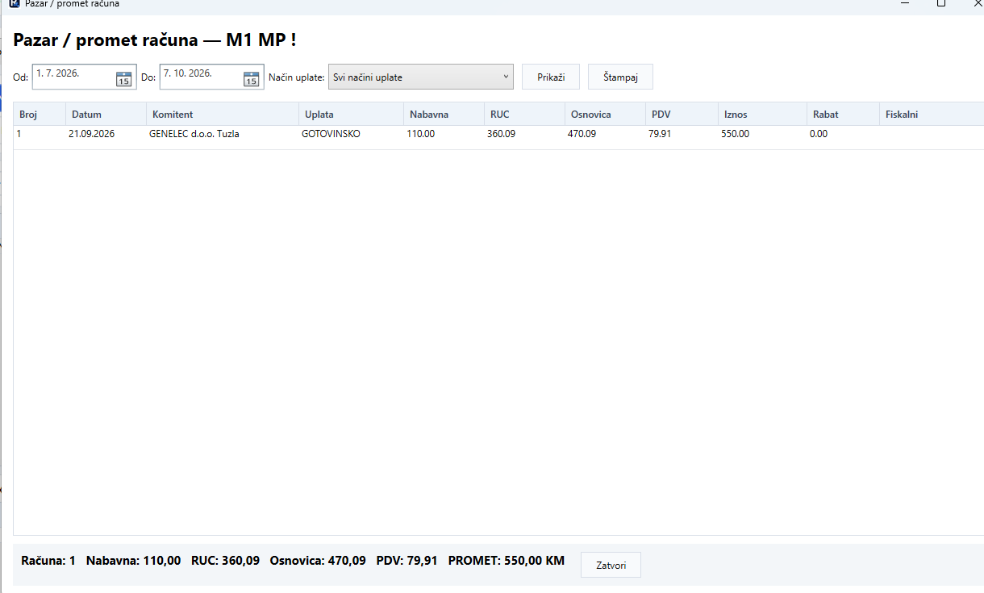
Slika 35 – Pazar / promet računa
Pazar daje zbirni pregled računa po periodu, načinu uplate i finansijskim komponentama. Koristi se za dnevnu i periodičnu kontrolu prodaje.
- Postavi period od–do.
- Po potrebi filtriraj način uplate.
- Provjeri nabavnu vrijednost, RUC, osnovicu, PDV, iznos i rabat.
- Uporedi zbir sa fiskalnim i blagajničkim evidencijama.

18. Min/Max zalihe i naručivanje
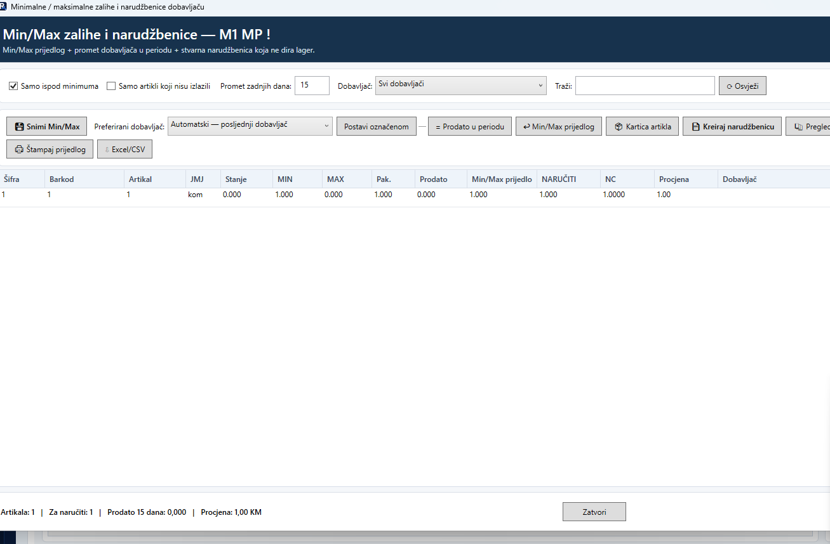
Slika 36 – Min/Max zalihe i naručivanje
Min/Max modul pomaže da se napravi prijedlog narudžbe na osnovu stanja, minimalne i maksimalne količine, pakovanja i prodaje u periodu.
- MIN – donja granica zalihe.
- MAX – ciljna/gornja količina.
- Prodato – promet u izabranom periodu.
- Prijedlog – sistemska preporuka.
- NARUČITI – količina koju korisnik potvrđuje/koriguje.
- Procjena – procijenjena vrijednost narudžbe.

19. Promet dobavljača po kupcima
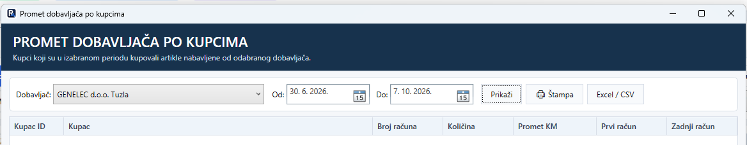
Slika 37 – Promet dobavljača po kupcima
Izvještaj omogućava analizu robe dobavljača kroz prodaju kupcima. Koristan je kod praćenja distributera, komisione/ugovorene robe i analize prometa po partnerima.

20. TKM – knjiga trgovine na malo
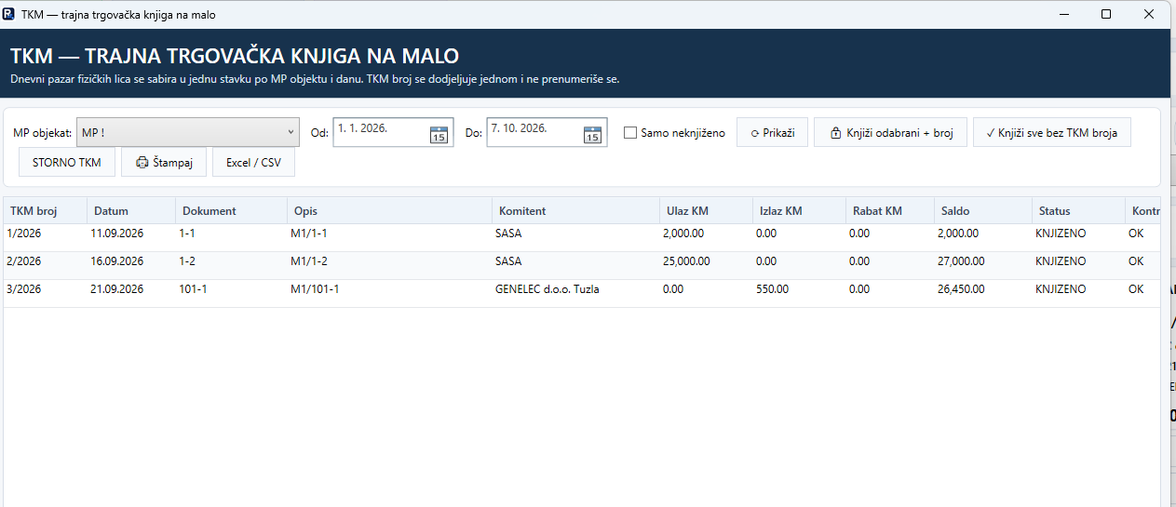
Slika 38 – TKM / Tržna trgovinska knjiga na malo
TKM daje evidenciju maloprodajnog prometa prema pravilima evidencije trgovine na malo. Prije korištenja provjeri period, objekat i da su relevantni dokumenti proknjiženi.

21. Automatsko knjiženje i konta
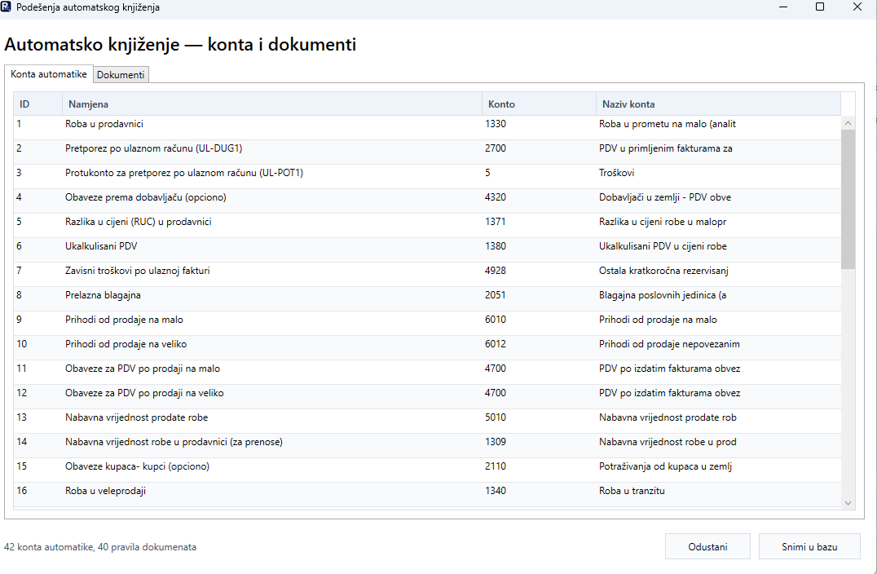
Slika 39 – Automatsko knjiženje: konta
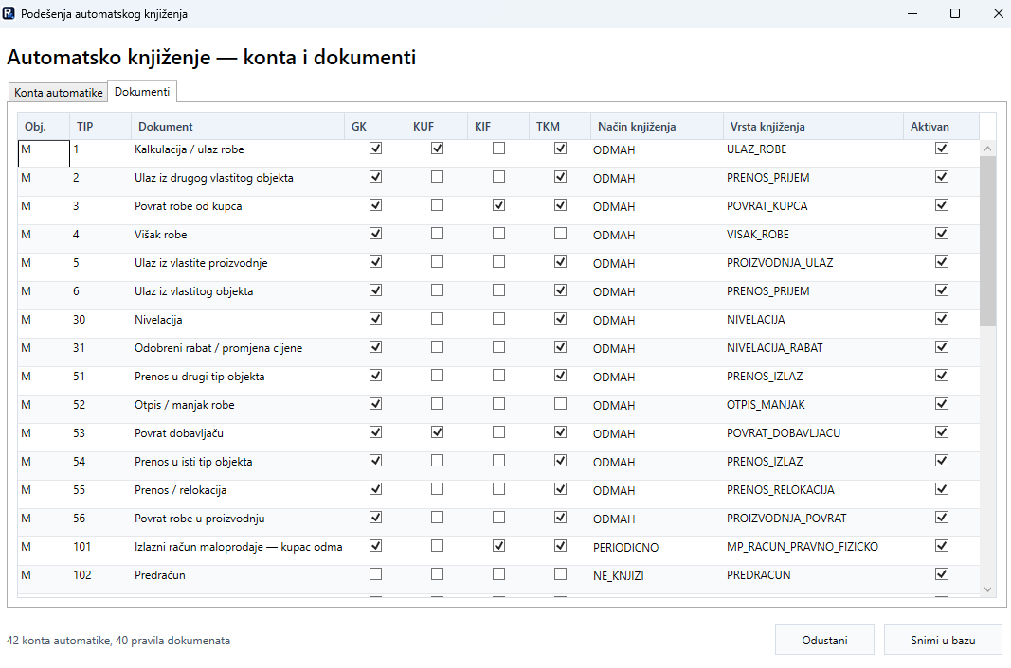
Slika 40 – Automatsko knjiženje: dokumenti
Podešenja automatskog knjiženja određuju na koja konta i u koje evidencije ide svaki tip dokumenta. Druga kartica određuje za dokument da li se knjiži u GK, KUF, KIF i druge evidencije, te način knjiženja.
- Konta automatike moraju odgovarati kontnom planu firme.
- Za dokumente se može uključiti/isključiti GK, KUF, KIF i drugi efekti.
- Promjene radi ovlašteni korisnik/računovođa.
- Nakon promjene testiraj na kontrolnom dokumentu prije masovne upotrebe.

22. Zaključavanje perioda
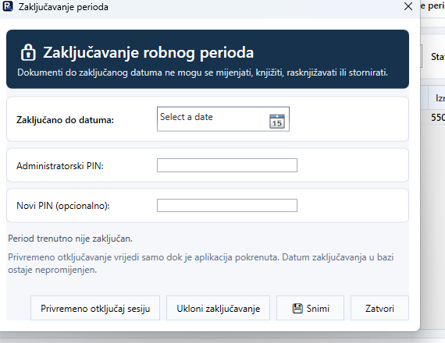
Slika 41 – Zaključavanje robnog perioda
Zaključavanje perioda sprečava naknadno knjiženje, rasknjiženje, izmjene ili storna u već zaključenom periodu. Koristi administratorski PIN.
- Odredi datum do kojeg se period zaključava.
- Upiši administratorski PIN.
- Po potrebi promijeni PIN.
- Privremeno otključavanje koristi samo kontrolisano.
- Prije zaključavanja provjeri sve neknjižene dokumente.

23. Preporučeni radni tokovi

23.1. Nabavka robe od dobavljača
- Kreiraj Kalkulaciju (TIP 1).
- Izaberi dobavljača i unesi fakturu/datume.
- Unesi stavke i cijene.
- Dodaj zavisne troškove/JCI ako postoje.
- Pregledaj efekat i cijene.
- Snimi.
- Kontroliši KUF/GK pregled.
- Knjiži.
- Odštampaj kalkulaciju po potrebi.

23.2. Prodaja kupcu
- Kreiraj Račun/otpremnicu (TIP 101).
- Izaberi kupca.
- Dodaj artikle i količine.
- Provjeri cijene, rabate, PDV i način plaćanja.
- Snimi i pregledaj efekat.
- Knjiži.
- Fiskalizuj gdje je potrebno.
- Odštampaj/pošalji račun.

23.3. Predračun → račun
- Kreiraj Predračun TIP 102.
- Unesi kupca i stavke.
- Štampaj/pošalji predračun.
- Kada kupac potvrdi, koristi Preuzmi predračun / → Račun.
- Na novom računu provjeri stanje robe i cijene.
- Snimi i knjiži račun.

23.4. Ispravka knjiženog dokumenta
- Otvori originalni dokument.
- Provjeri Istoriju i povezane dokumente.
- Ako treba poništiti robni promet – koristi STORNO.
- Ako treba samo ukloniti finansijsko knjiženje – koristi Rasknjiži finansije uz punu kontrolu.
- Nakon storna napravi novi ispravan dokument.

24. Kontrolna lista i najčešće greške

Prije KNJIŽI
- Prava firma/godina/baza?
- Pravi M/V objekat?
- Prava vrsta dokumenta?
- Pravi komitent?
- Broj i datum fakture ispravni?
- Sve stavke i količine unesene?
- PDV tarife ispravne?
- Cijene i rabati kontrolisani?
- Zavisni troškovi dodani?
- Dostupno stanje za izlaz?
- Pregled knjiženja bez upozorenja?

Ako nešto nije u redu
- Dokument je samo snimljen: izmijeni ga prije knjiženja.
- Dokument je proknjižen: ne briši podatke ručno; koristi kontrolisani storno/ispravku.
- KUF/KIF/GK ne odgovara: prvo pregledaj automatiku i konta, pa tek onda ispravljaj.
- Stanje robe ne odgovara: provjeri istoriju artikla, povezane prenose i storna.
- Pogrešna baza/sesija: zatvori modul i otvori ga iz aktivne eSERP sesije.

